
Ciclo de trabajo
Las 8 etapas con las que llevamos adelante cada proyecto
Rumbo Global Consultores S.A.
Versión 1.0 · 2026
Aplicado al proyecto ASHAB

1. Visión general
Todos los proyectos de Rumbo Global siguen el mismo ciclo de ocho etapas. Tiene dos puntos de control, donde el proyecto no avanza si no se cumplen ciertas condiciones, y termina volviendo al principio para mejorar.
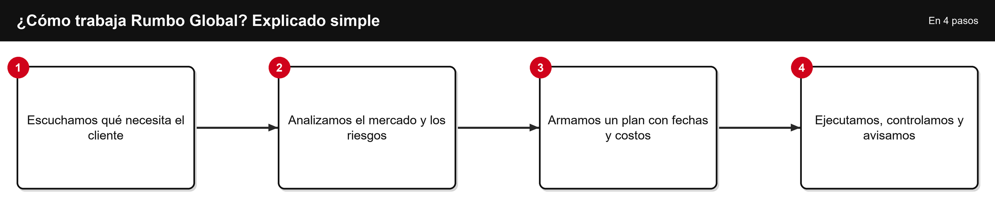
Figura 1. El ciclo explicado simple.
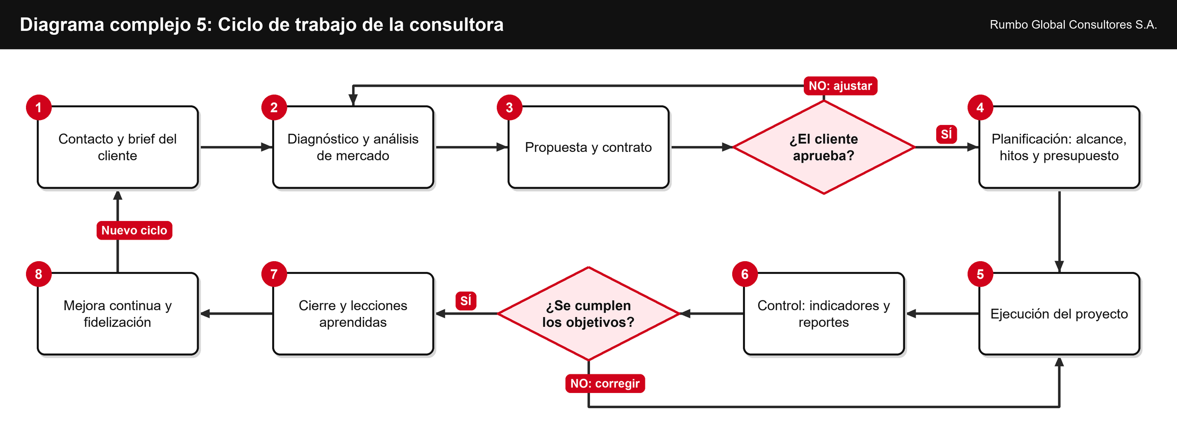
Figura 2. El ciclo completo, con sus puntos de control y vueltas atrás.

2. Las ocho etapas
N.º | Etapa | Qué se hace | Entregable | Duración típica
1 | Contacto y brief | Primera reunión, conocer producto, capacidad y objetivos del cliente. | Brief firmado | 1 semana
2 | Diagnóstico y mercado | Estudio de demanda, competencia, requisitos sanitarios y aduaneros; selección de países. | Informe de mercado | 3 a 4 semanas
3 | Propuesta y contrato | Alcance, cronograma, presupuesto y honorarios. | Propuesta y contrato firmados | 1 a 2 semanas
4 | Planificación | Plan detallado, responsables, hitos y riesgos. | Plan de proyecto | 2 semanas
5 | Ejecución | Marca, habilitaciones, compradores, contratos, logística y cobranza. | Entregables por fase | 6 a 10 meses
6 | Control | Seguimiento semanal de avances, costos y riesgos; reportes mensuales. | Informe mensual | Continuo
7 | Cierre | Evaluación de resultados, entrega de documentación y lecciones aprendidas. | Informe final | 2 semanas
8 | Mejora continua | Nuevos mercados, nuevos productos y ajustes al método. | Plan de mejoras | Continuo

3. Puntos de control
Punto de control | Dónde está | Se avanza si… | Si no se cumple…
A. Aprobación del cliente | Después de la propuesta (etapa 3) | El cliente aprueba alcance, presupuesto y plazos por escrito. | Se ajusta la propuesta y se vuelve a presentar.
B. Verificación de objetivos | Después del control (etapa 6) | Se cumplen los objetivos de la fase: fechas, costos y calidad dentro de lo acordado. | Se corrige la ejecución y se vuelve a controlar.

Además, durante la ejecución del proyecto de exportación hay controles propios del negocio: aprobación de laboratorio y certificados, aceptación de condiciones por el importador, documentación conforme en la aduana y aprobación sanitaria en destino. Están en los diagramas de flujo complejos 1 a 3.

4. Roles y responsabilidades
R = responsable de hacerlo · A = aprueba · C = se consulta · I = se informa.
Actividad | Cliente | Líder de proyecto | Comercio exterior | Logística y aduana | Legal | Tecnología
Brief y diagnóstico | C | A | R | I | I | I
Propuesta y contrato | A | R | C | I | R | I
Marca y habilitaciones | C | A | I | I | R | I
Búsqueda y negociación con compradores | C | A | R | I | C | I
Documentos y embarque | I | A | C | R | C | I
Sitio web y sistema | C | A | I | I | C | R
Cobranza y cierre | I | A | C | R | C | I

5. Cronograma tipo: proyecto ASHAB, 12 meses
Fase | 1 | 2 | 3 | 4 | 5 | 6 | 7 | 8 | 9 | 10 | 11 | 12
Diagnóstico y plan
Marca y habilitaciones
Prospección y feria
Primer embarque
Escala y seguimiento

Cada barra roja indica los meses en que la fase está activa.

6. Reuniones y reportes
Instancia | Frecuencia | Participan | Resultado
Reunión de seguimiento | Semanal (30 min) | Líder de proyecto y cliente | Acta corta con acuerdos
Informe mensual | Mensual | Dirección, líder y cliente | Avance, costos, riesgos y decisiones
Comité de riesgos | Cada embarque | Logística, legal y líder | Plan de contingencia aprobado
Cierre de proyecto | Al finalizar | Todo el equipo | Lecciones aprendidas

7. Gestión de cambios y riesgos
- Cualquier cambio de alcance, plazo o costo se pide por escrito.
- El líder de proyecto evalúa el impacto en una hoja con costo, tiempo y riesgo.
- El cliente aprueba o rechaza antes de ejecutar.
- El cambio se registra en el plan.
- Los riesgos nuevos se anotan en la matriz y se revisan en la reunión semanal.

8. Indicadores del ciclo
Indicador | Cómo se mide | Meta
Cumplimiento de hitos | Hitos entregados en fecha ÷ hitos totales | 90 % o más
Desvío de presupuesto | (Costo real − presupuesto) ÷ presupuesto | Menos de 10 %
Documentación sin observaciones | Embarques sin observaciones de aduana ÷ embarques totales | 95 % o más
Cobranza en término | Embarques cobrados en el plazo acordado ÷ embarques | 95 % o más
Satisfacción del cliente | Encuesta al cierre (1 a 5) | 4,5 o más

9. Herramientas
- WhatsApp (11 3348-6017): canal rápido con el cliente.
- Sitios web de la consultora y del proyecto con ingreso seguro (DNI o Google): estado de proyectos y pedidos.
- Planilla de costos en Excel: presupuesto, escenarios y seguimiento.
- Diagramas de flujo: guía visual de cada fase.

